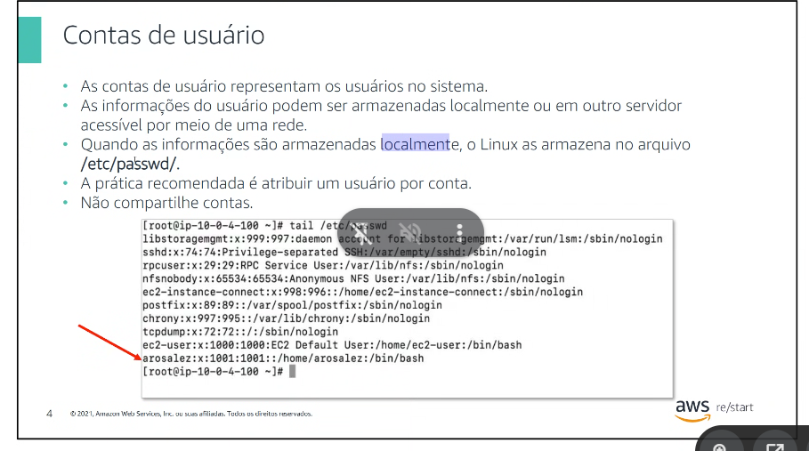
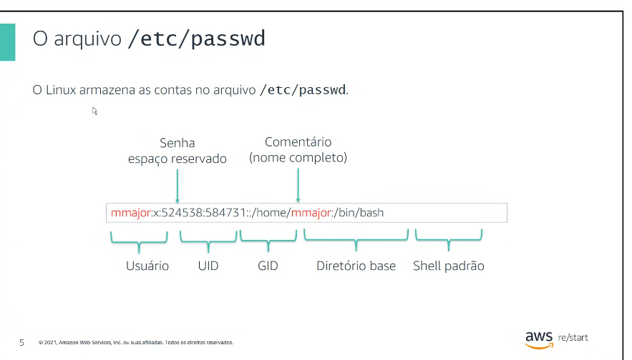

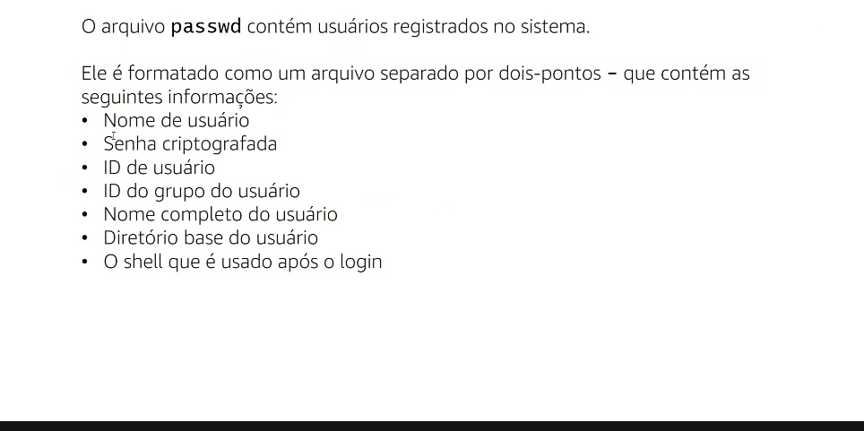

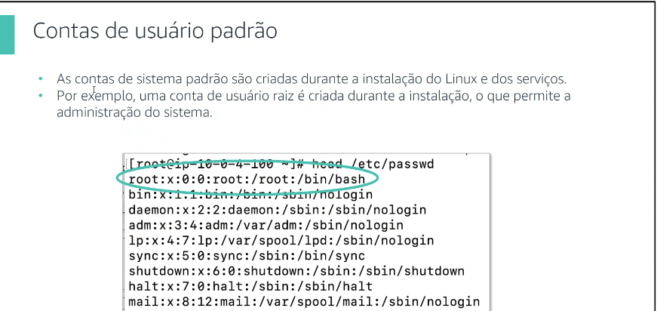
Usuário ROOT é o usuário raiz
Uma única forma de exclusão de conta.

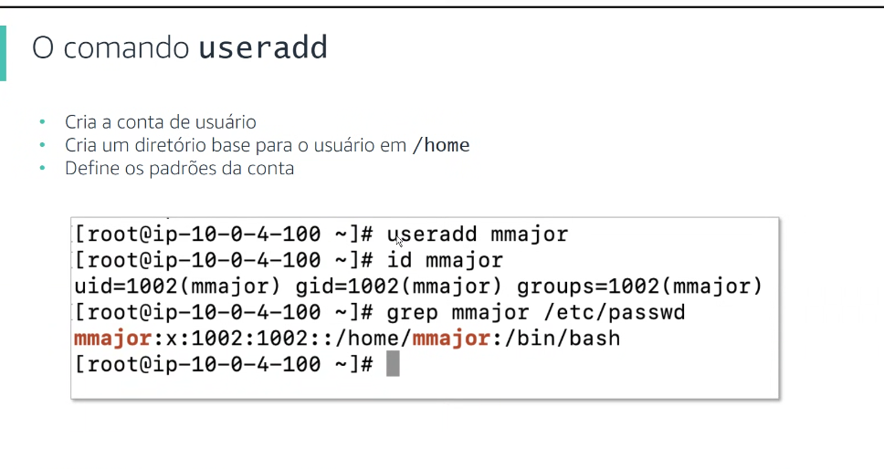
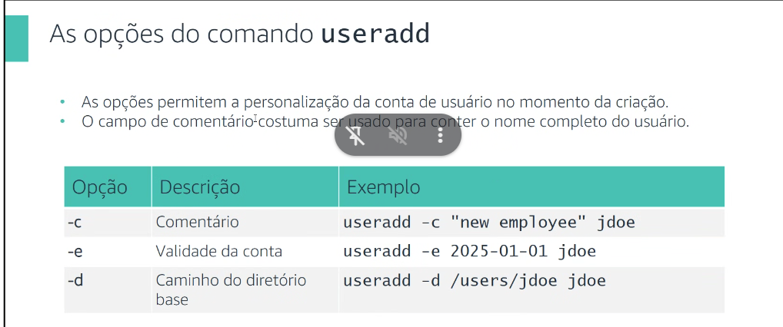
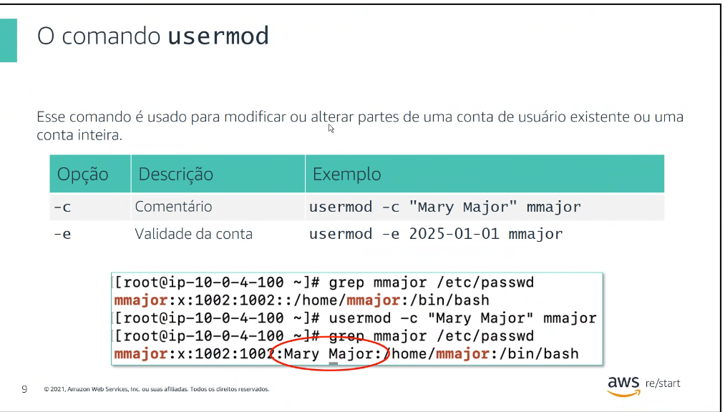
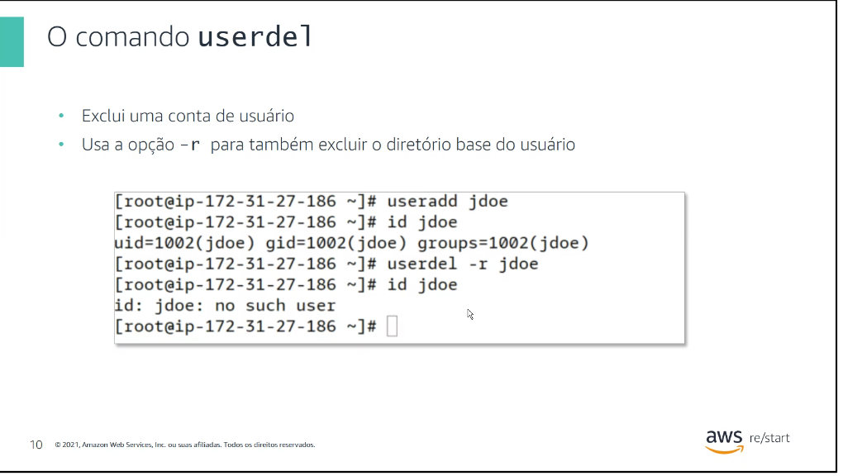
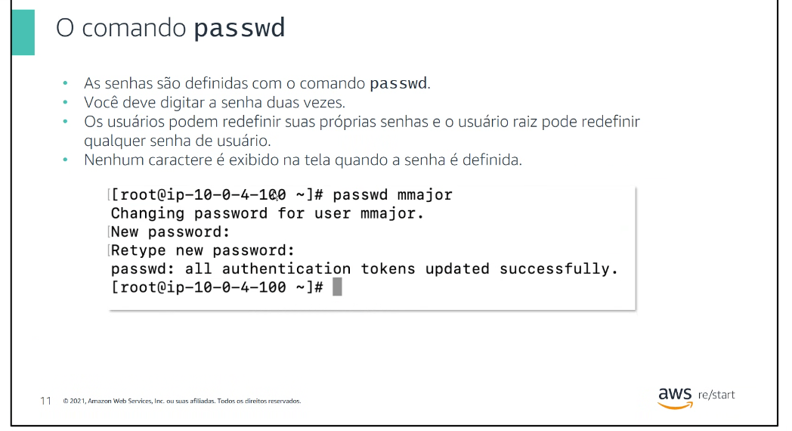

Comando SUDO, para entrar no comando raiz

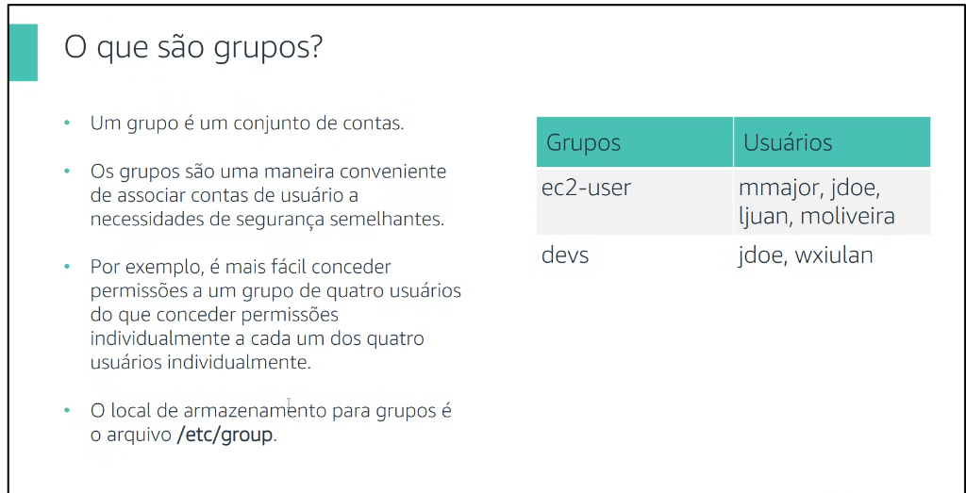

- Gerenciamento de acesso:
- OBS: Nunca fornecer o acesso ADIM.

- É melhor registrar um grupo para liberar permissões iguais, e a pontuais através Inline permission.
- O usuário root (admin) que dar a permissões.

Princípio do Menor Privilégio Principle of Least Privilege - PoLP
Grupo= conjunto de usuários- cm condições de segurança semelhantes
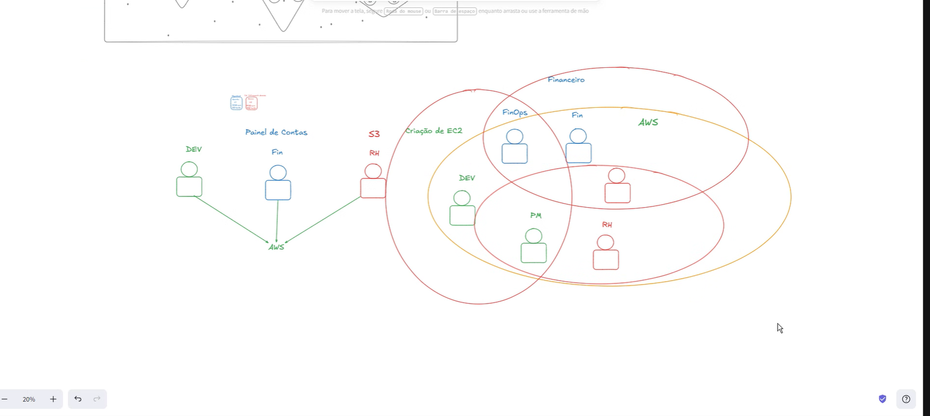

As pessoas tem necessidade diferentes , logo as permissões tem que ser dadas, mas não liberar tudo.
Todo mundo tem AWS.
Todas as interseções vão receber mais de uma permissão
Cada grupo terá uma lista permissão :
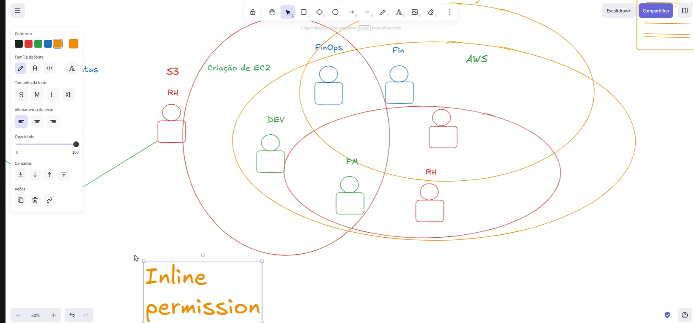

Inline permission= é uma permissão pontual atribuída para o DEV (Especificamente para um usuário)
Permissão generalista= AWS
Analogia. Eu tenho algum ganho em dar uma permissão das decisões financeira a uma criança de 5 anos? Ela não vai precisar e vai errar.
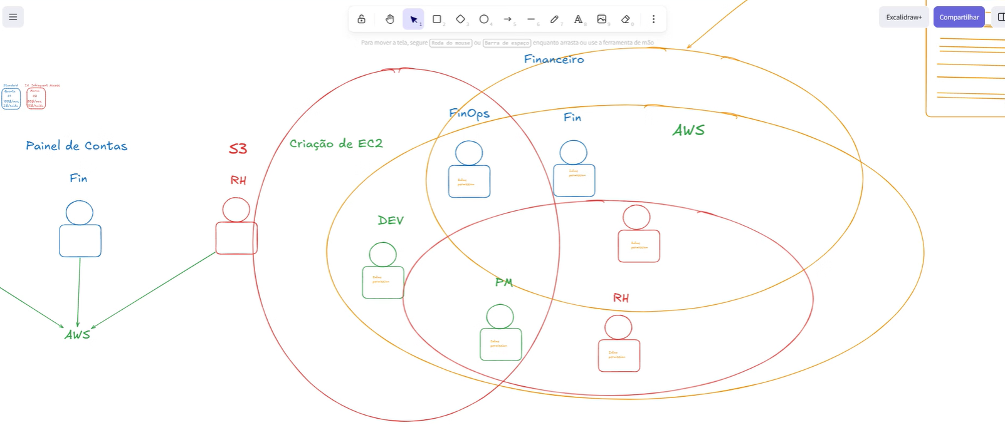
Quem bloqueia e quem está na direção da AWS.
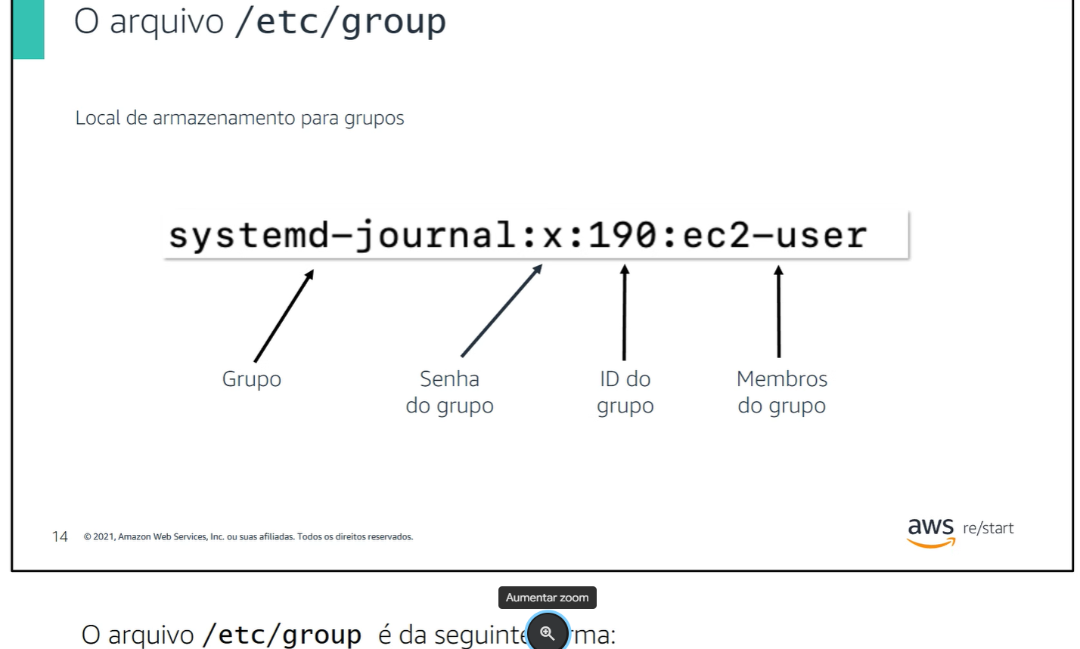

ETC????

/bin e /usr/bin: Guardam os arquivos executáveis (os comandos principais) dos programas acessíveis a todos os usuários./sbin e /usr/sbin: Guardam os executáveis voltados para a administração e manutenção do sistema, usados pelo usuário root./lib e /usr/lib: Armazenam as bibliotecas de código compartilhadas que os programas precisam para funcionar./etc: Contém os arquivos de configuração em formato de texto dos programas e do sistema./usr/share: Armazena dados de suporte, como imagens, ícones, sons e manuais de ajuda./opt: Reservado para a instalação de programas de terceiros ou pacotes grandes que mantêm seus arquivos isolados.

Deivim- vídeos.

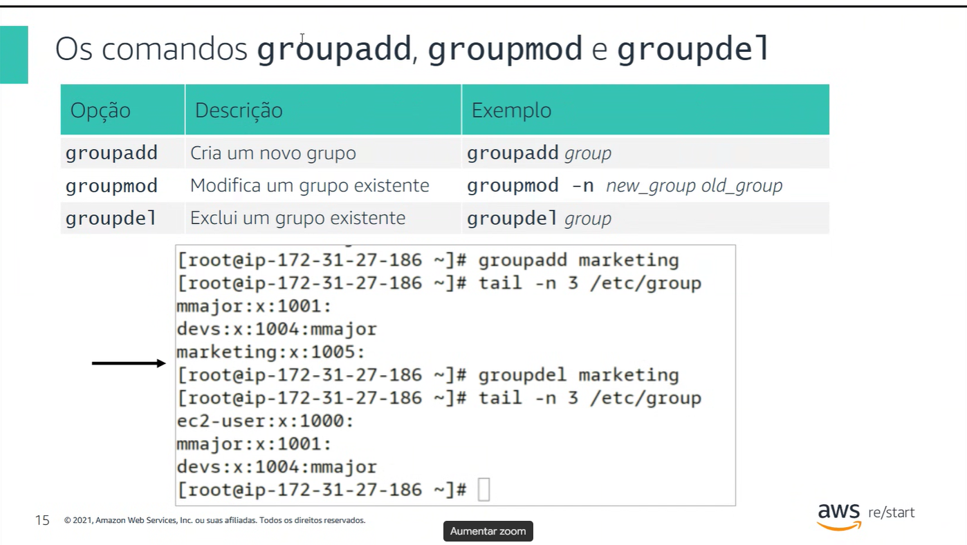

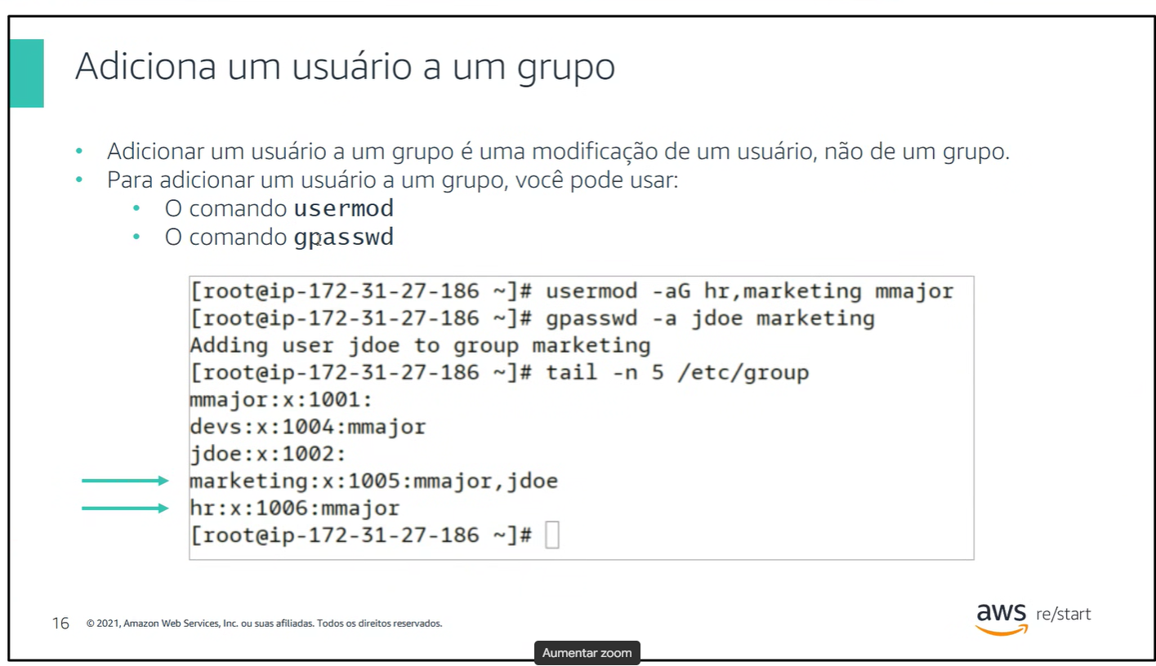

- ag adiciona ao novo grupo
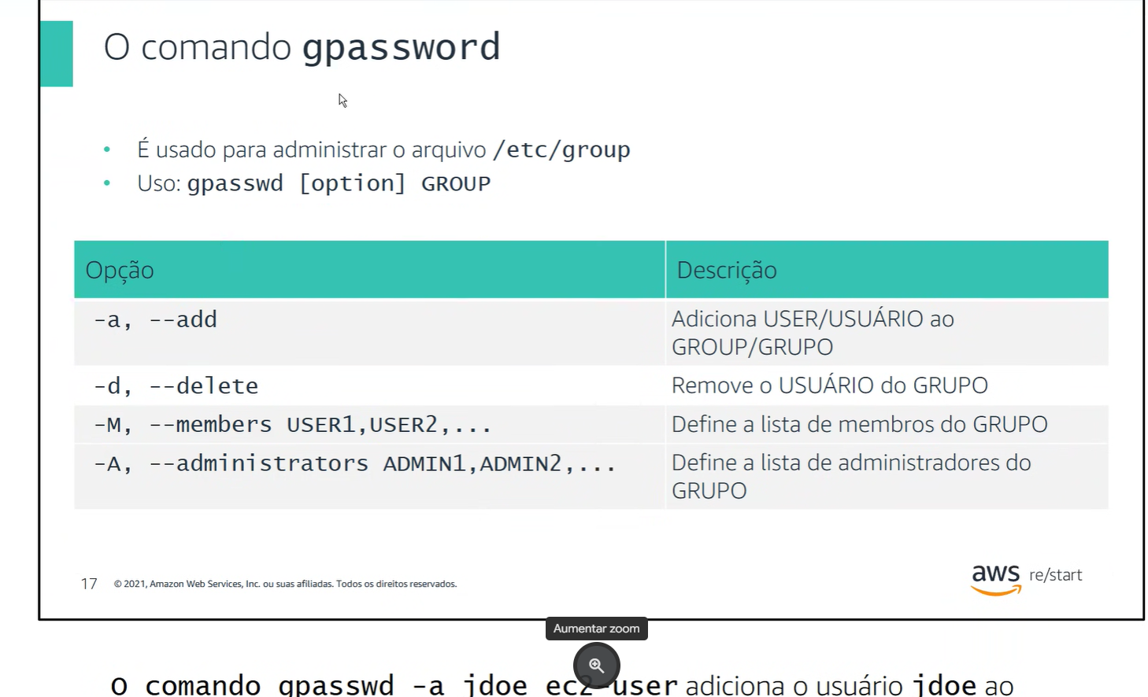
O Linux é

Permissão de usuário
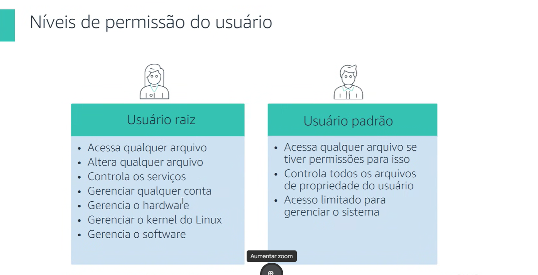

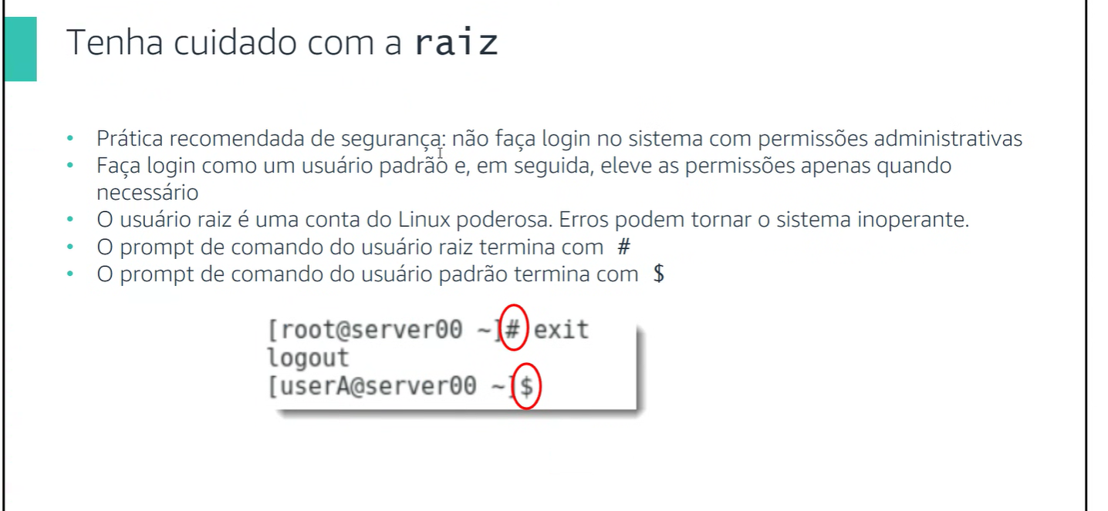

Elevar a permissão
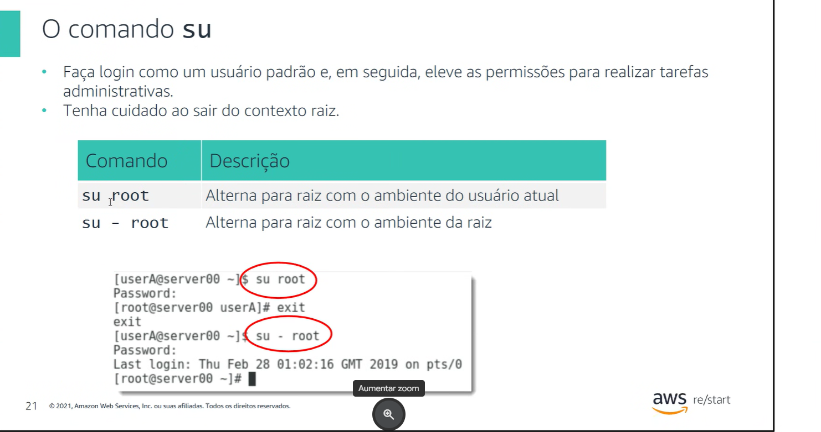

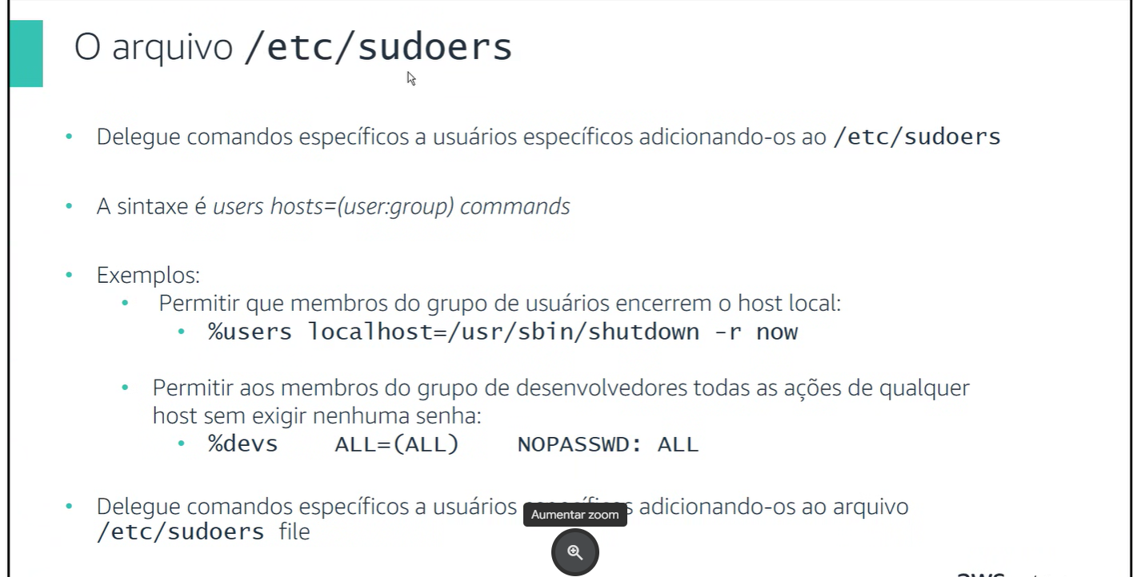
Quem pode escalar a sua permissão – SUDOERS
%users- qualquer usuário.- localhost( o local).

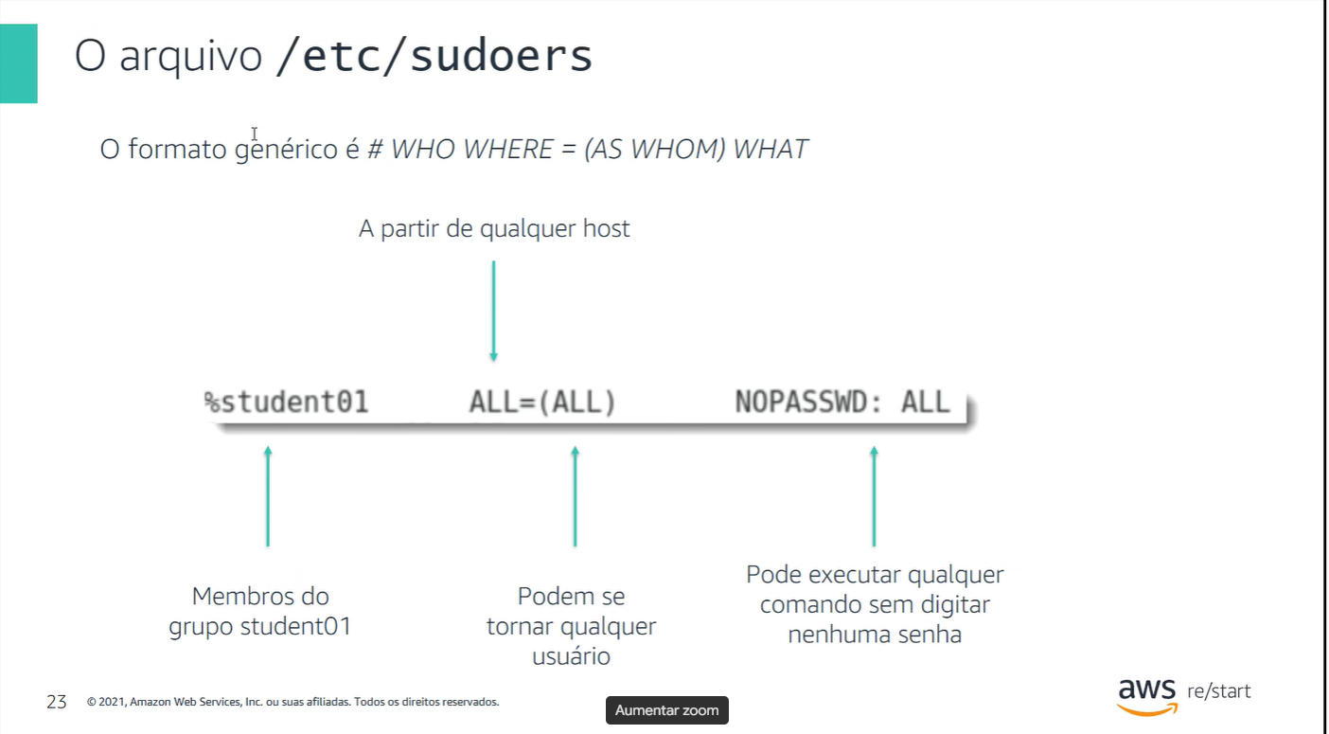

Quem
Onde
Oque

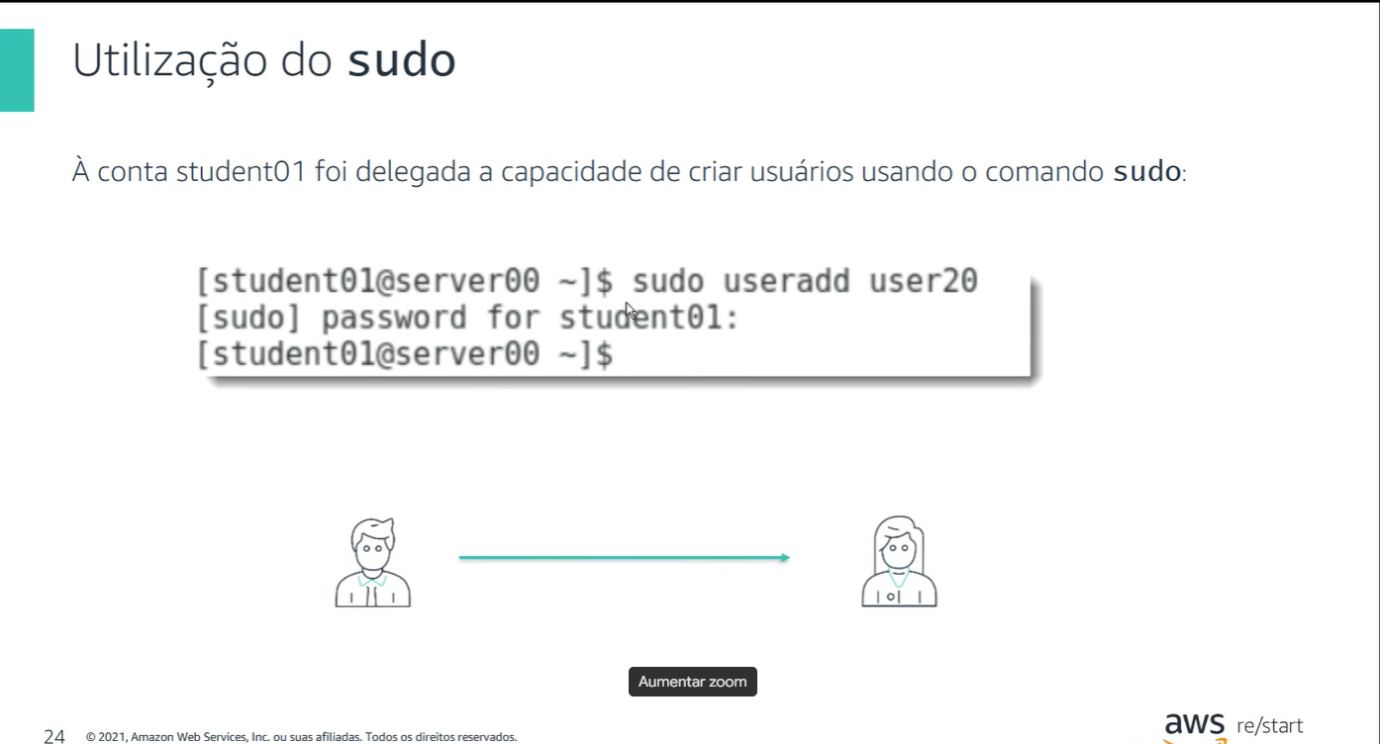
Sudo = permissão = sudo(crachá), para alguém que não tem permissão , mas através do SUDO ele conseguirá.

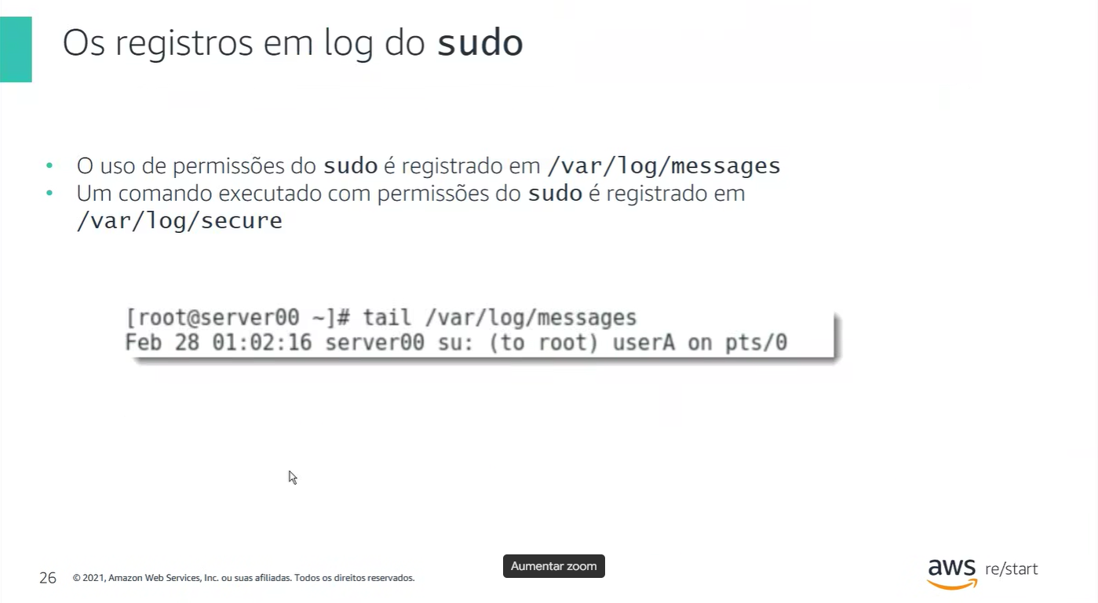
Vai gerar um protocolo para futura auditória

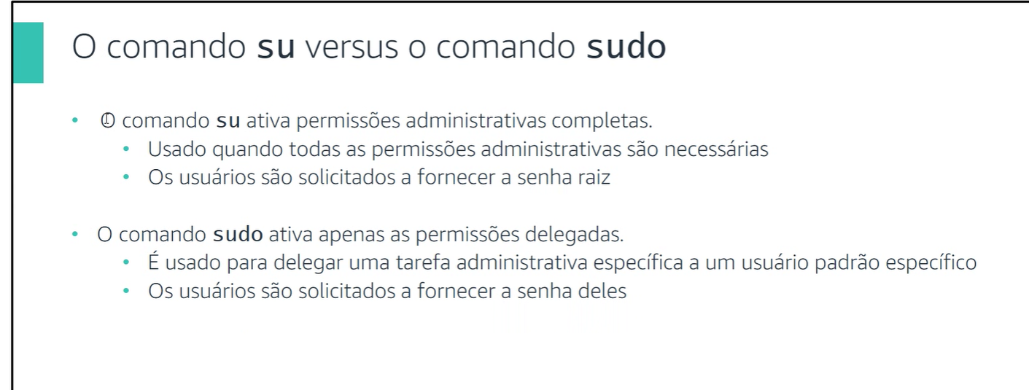
Su- vai te tornar como usuário root- vai pedir senha – me tornar o administrador
SUDO- vai ativar somente a permissão- ( crachá)- comando único

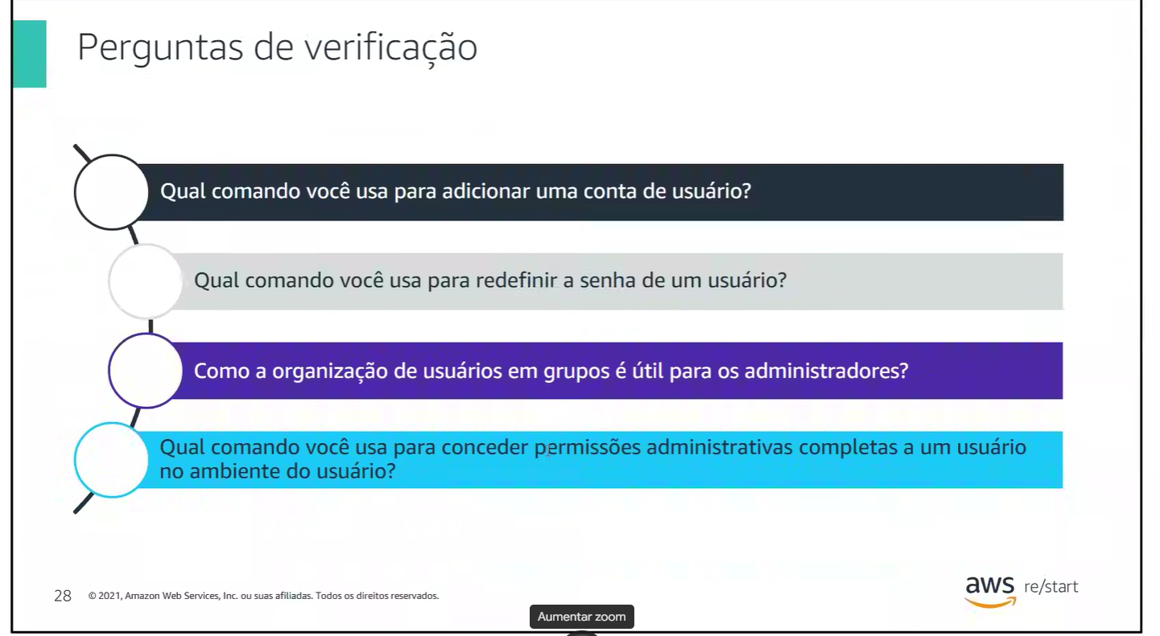
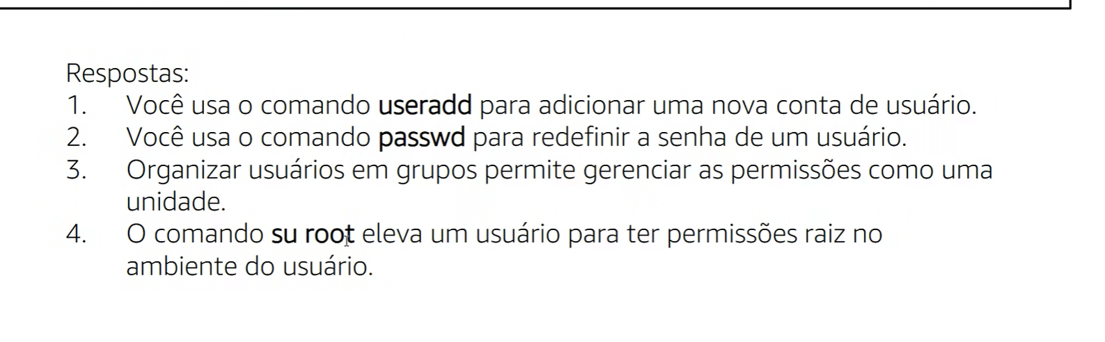
IAM
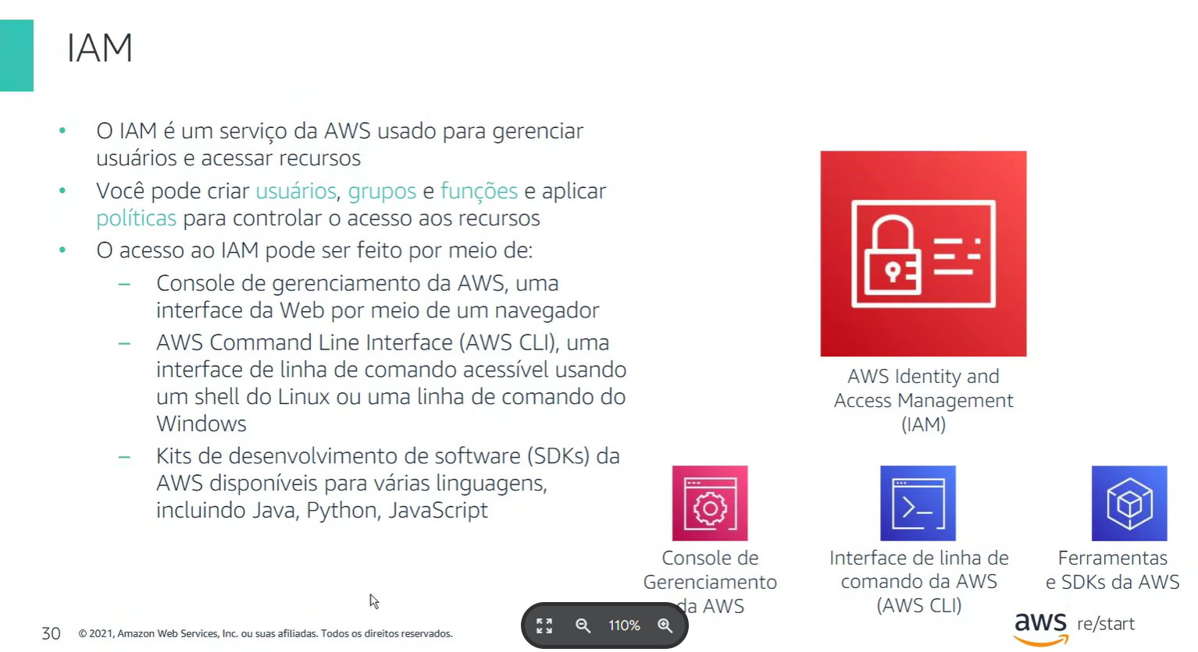
Gerenciador de acesso e identidade( crachá/ identidade/ permissão) e acessar recurso.
Criar usuários
Criar grupos de permissões
As funções ( permissões temporárias para serviços)
Politica de acesso.

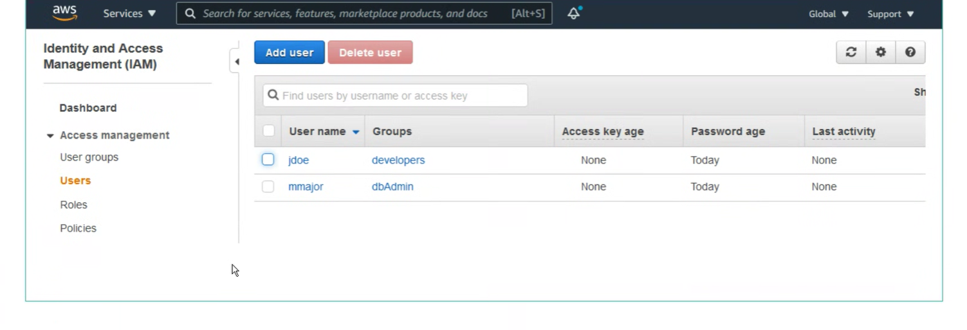
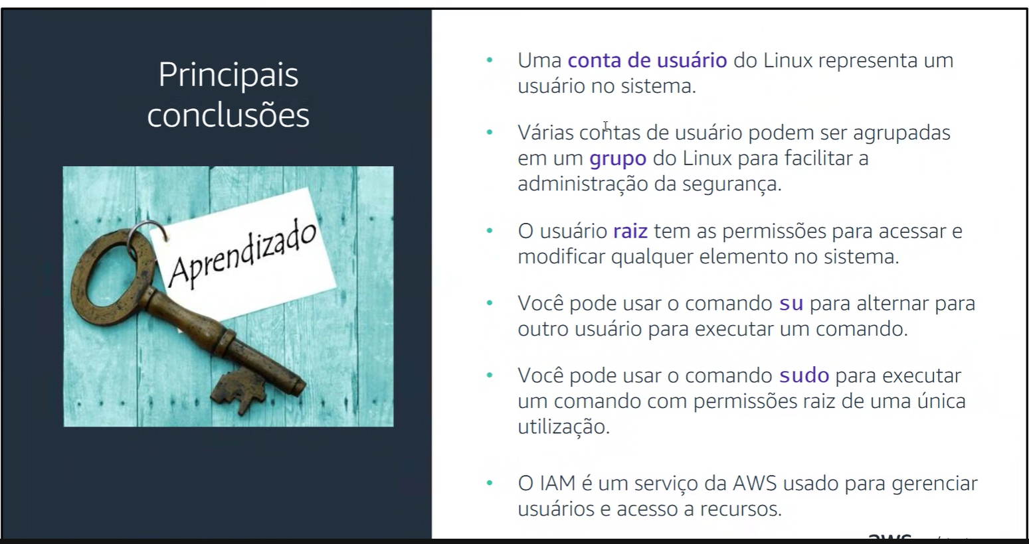

Editar arquivo no Linux

Editor de texto / editor de arquivo
GUI- é a interface gráfica do usuário
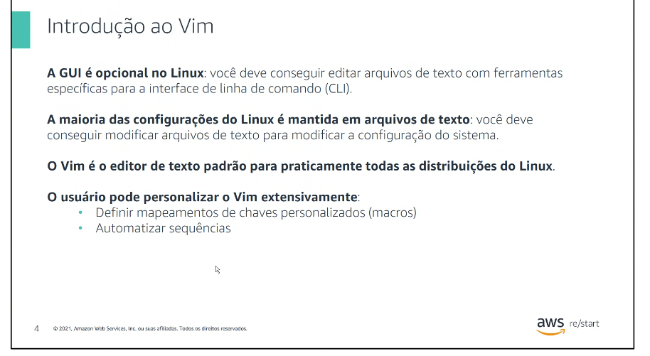
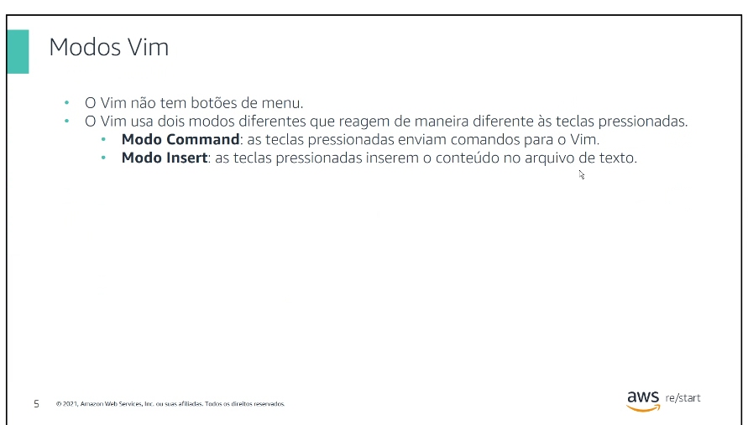
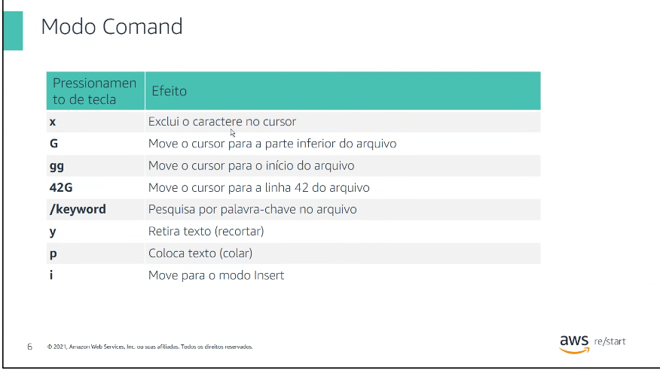

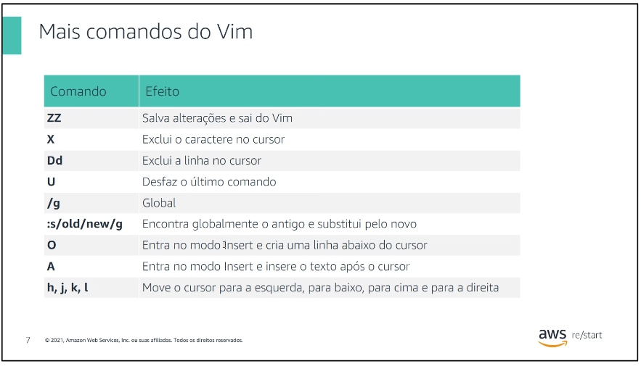
Isert
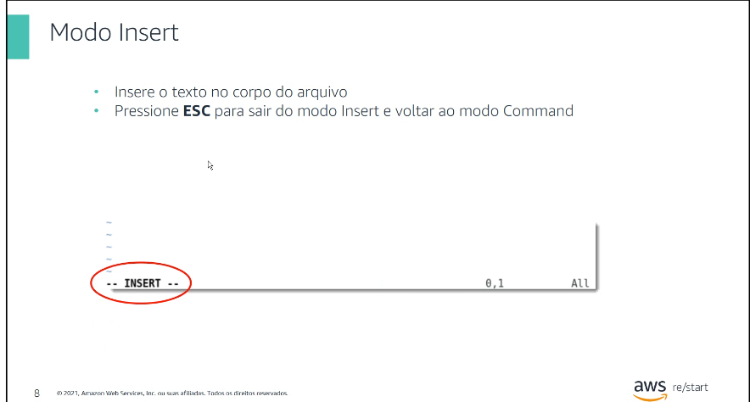

Laboratório
Tem que sair no modo insert para sair e salvar

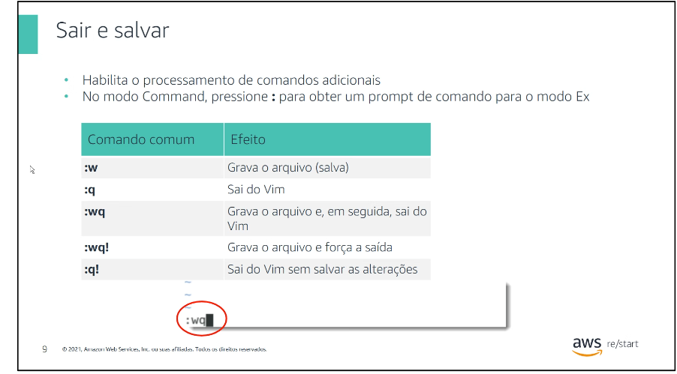
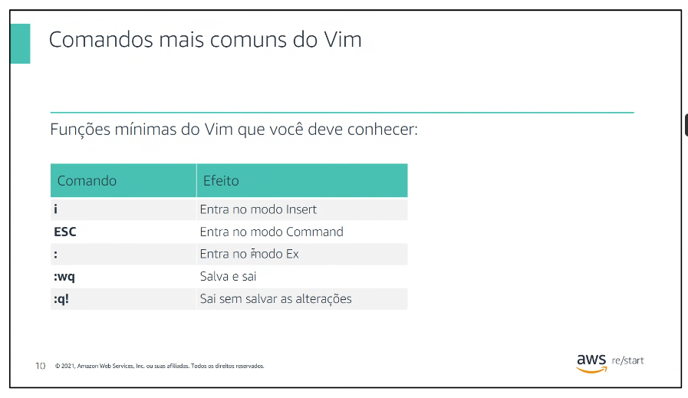
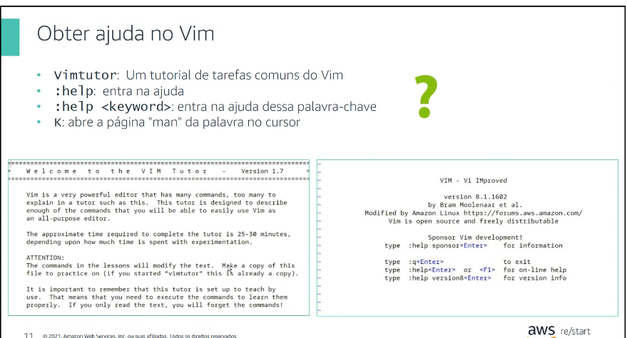


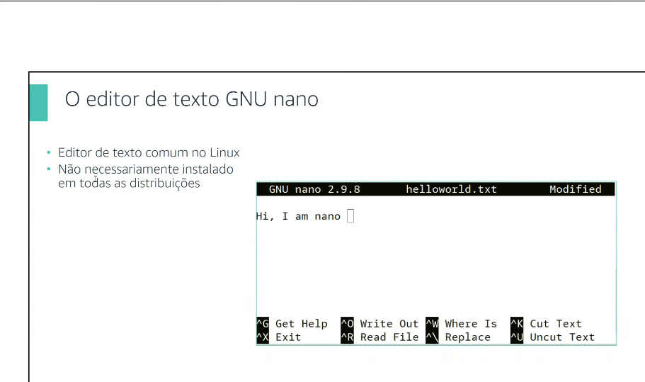

Atalhos
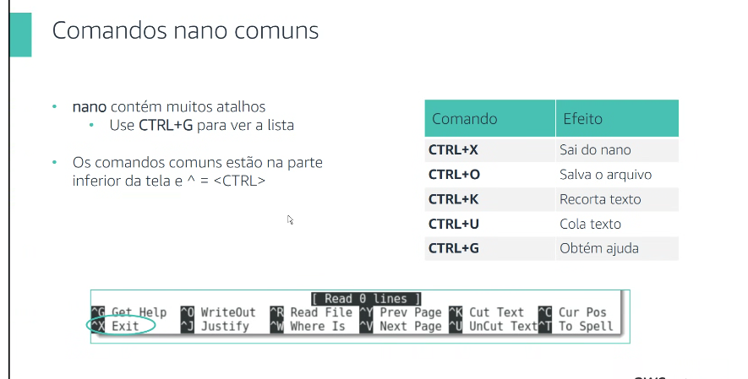
Editor de texto já tem o recurso do mouse
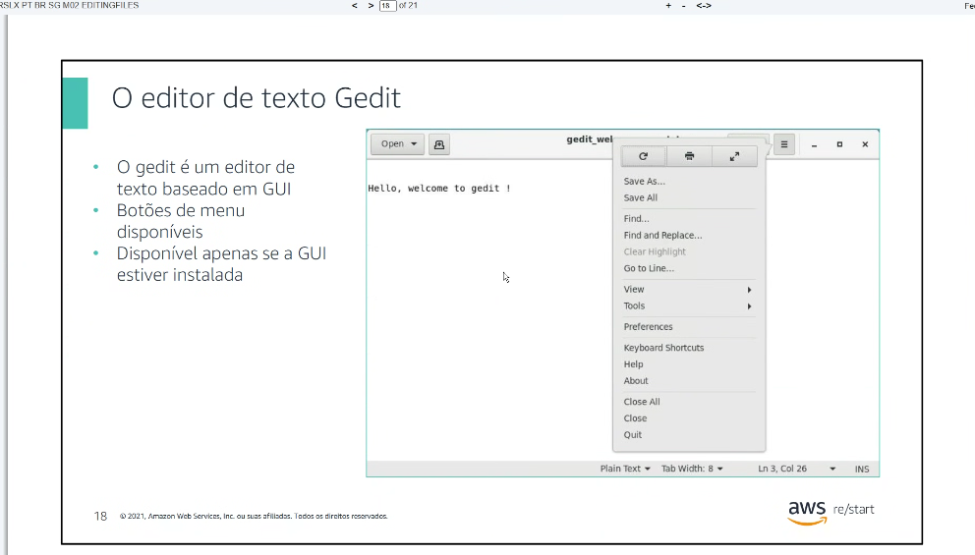

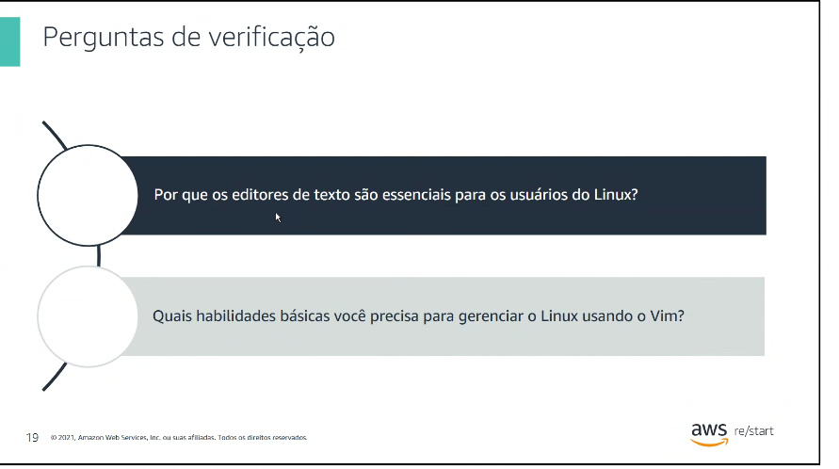
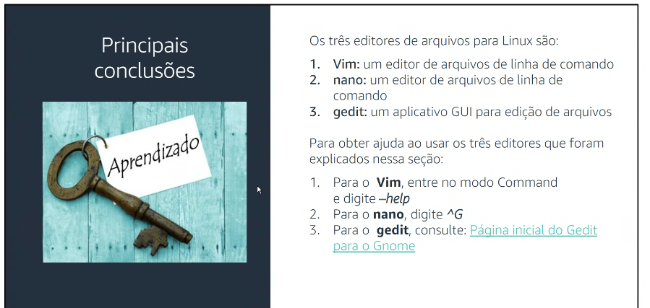

Trabalhar com arquivos Linux
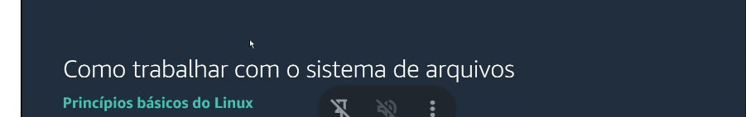
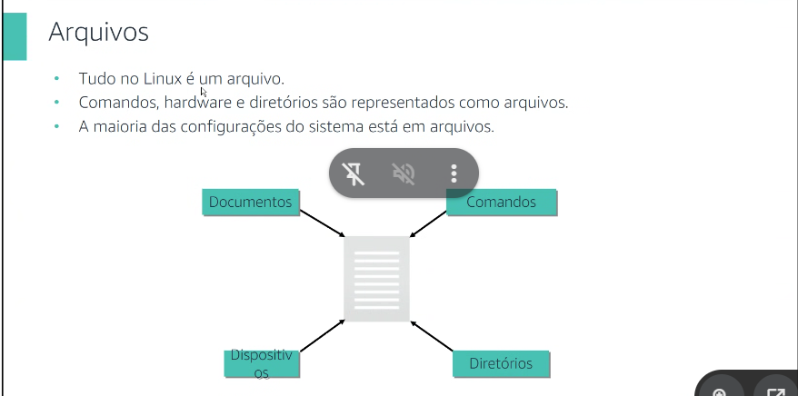Tudo no Linux é arquivo
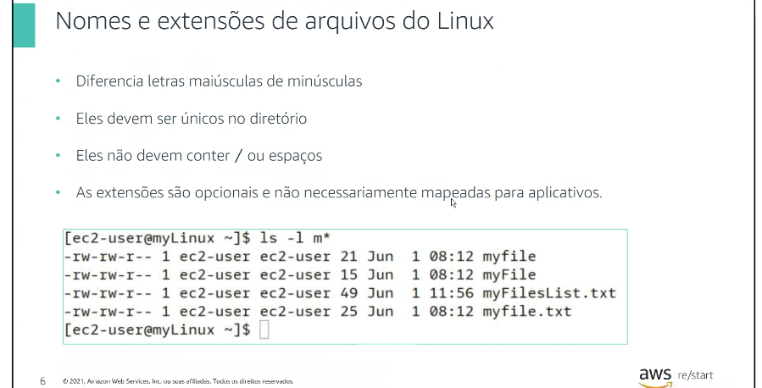
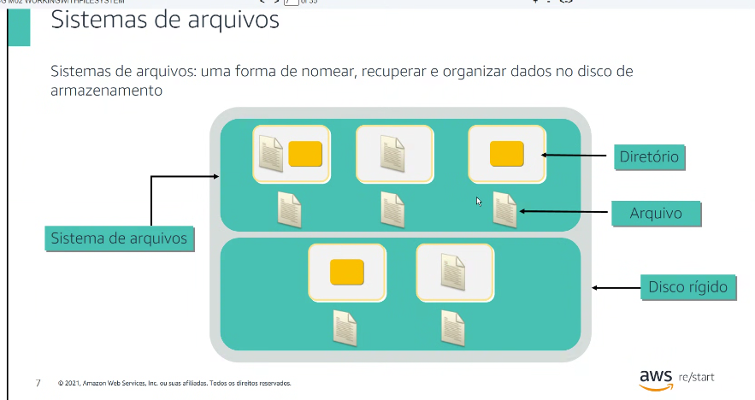
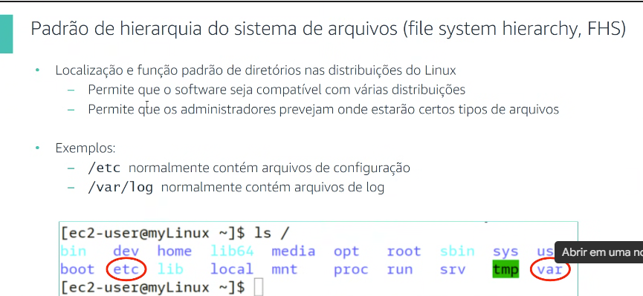
Onde cada arquivo precisar estar

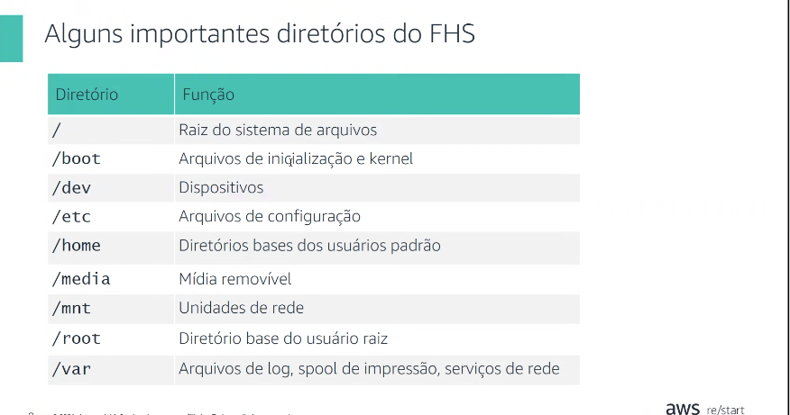
Ls
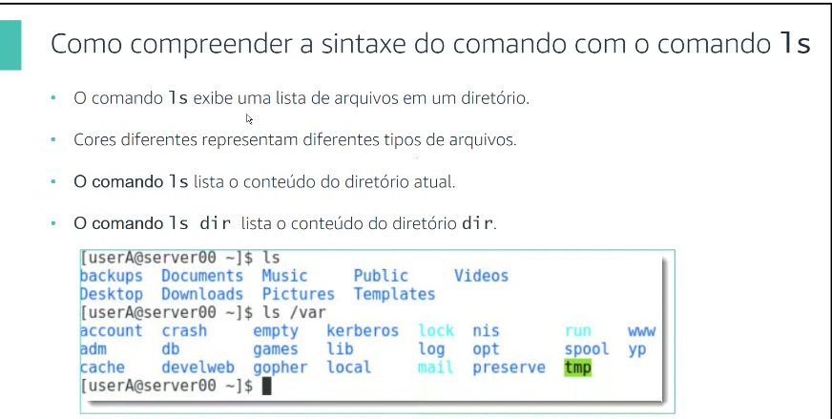
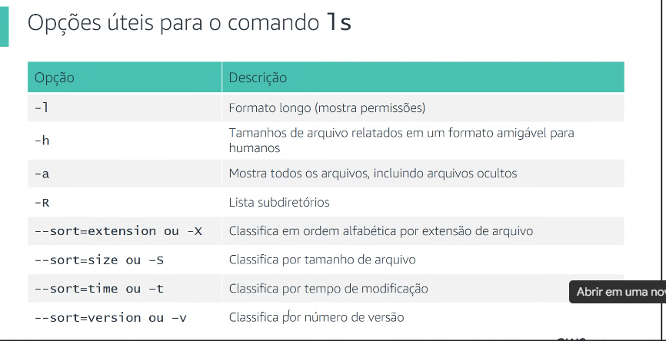
Permissão
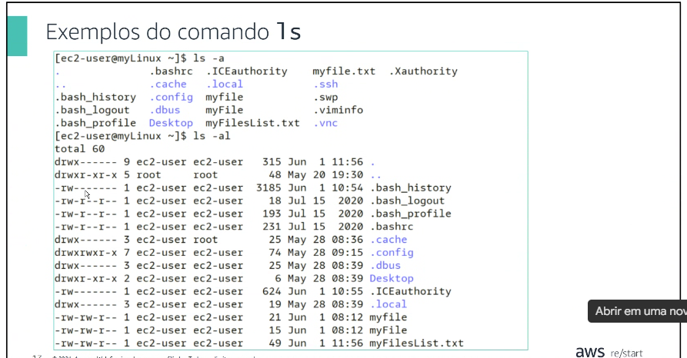
Permissões:
X= execução
L=leitura
W= escrita
Arquivo que não cabe na tela com utilização da setinha
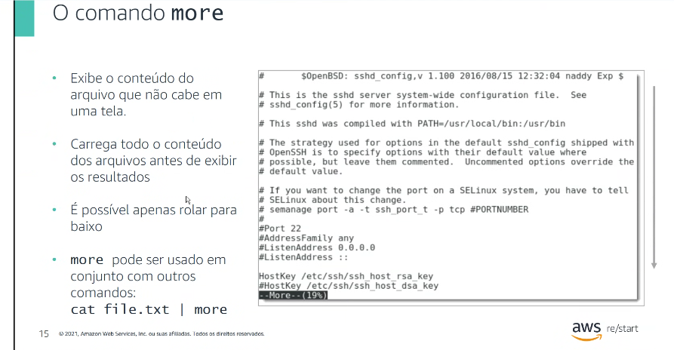
Não carrega todas paginas, só começo . Parte do documento.
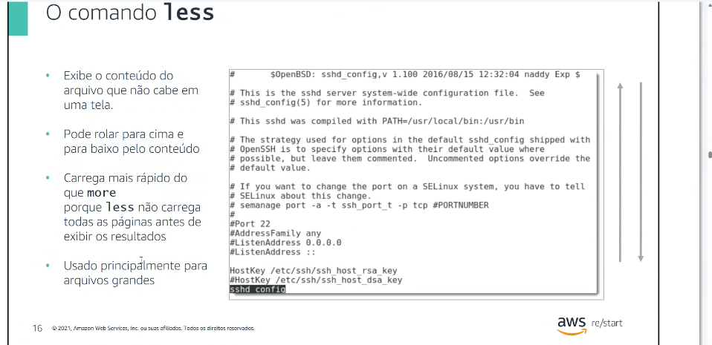
Disponibilizar as primeiras 5 linhas do documento.
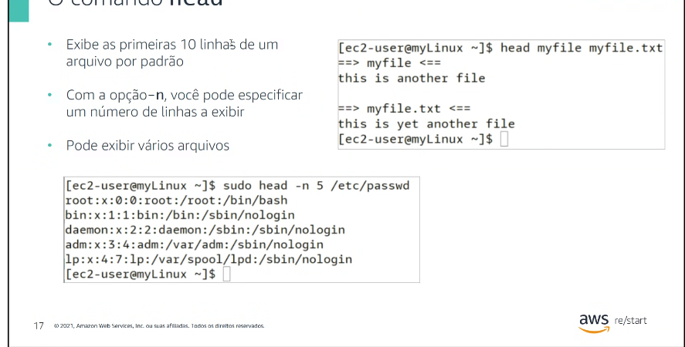
As ultimas 10 linhas do documento
Tail -5

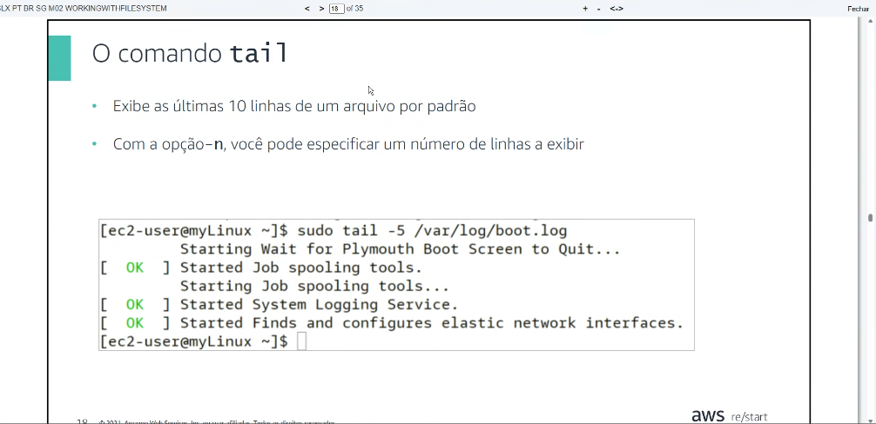

Copiar
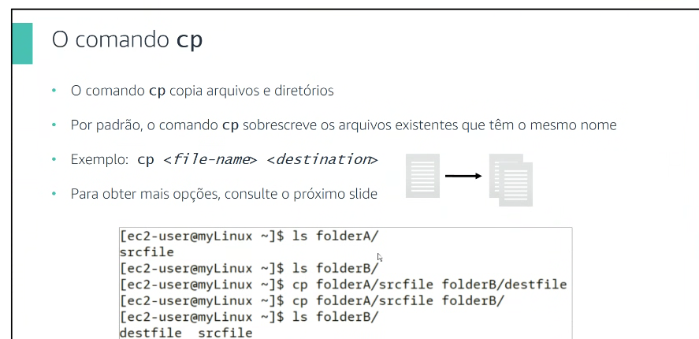
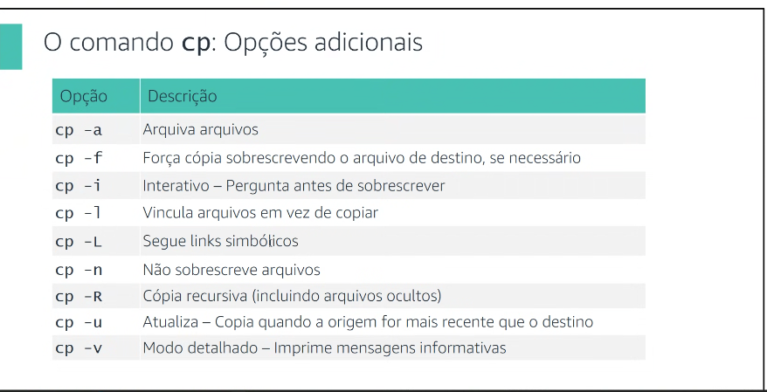
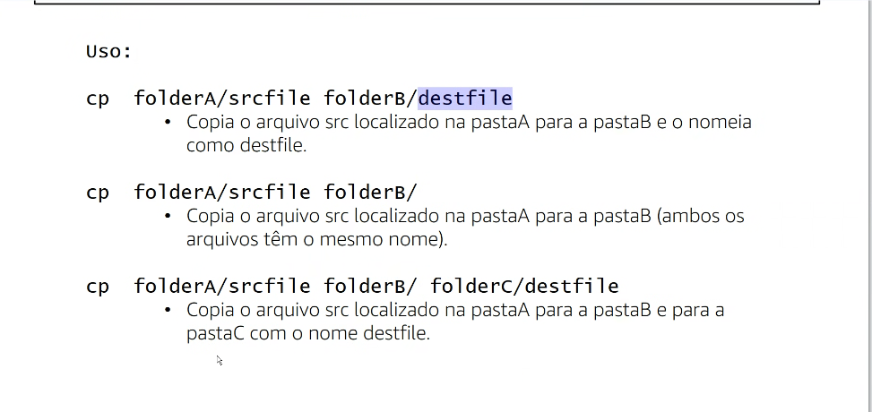
Excluir arquivo
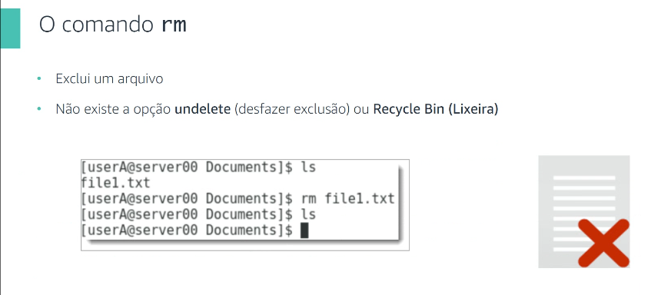

229
231
233

